**Adrián Tirado Ramos**

**Entorno Desarrollo**

**1º De DAW**

Git

ÍNDICE

Instalación GIT 2

Descargar git 2

Instalación 2

Crear Directorio 3

Crea un nuevo repositorio de GIT 4

Utiliza un proyecto ya existente 5

# Instalación GIT

Para instalar GIT, nos dirigimos al navegador y buscamos, por ejemplo: “git descargar”

## Descargar git

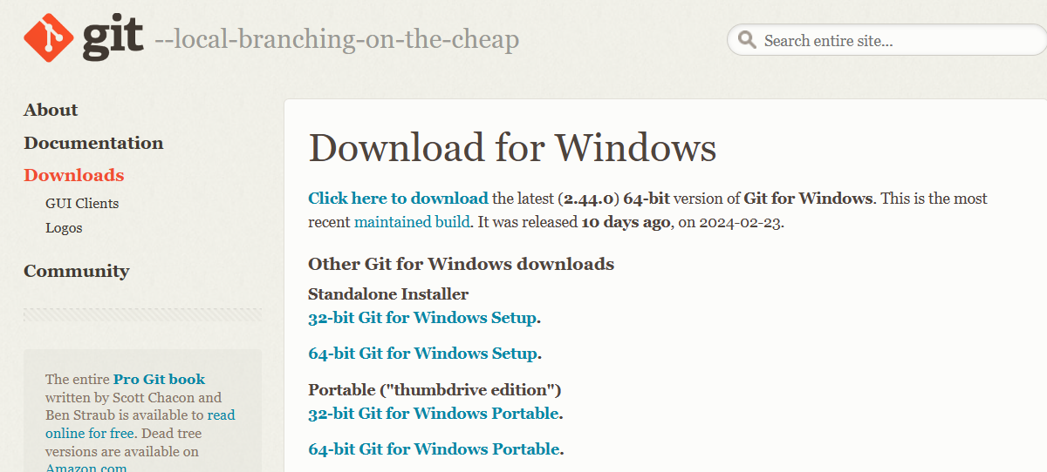

Si tenemos windows 10, lo recomendable es usar la versión de 64 bits y si queremos una versión portable para instalarla en algún disco duro a parte o usb, si tienes Ubuntu coloca el siguiente comando

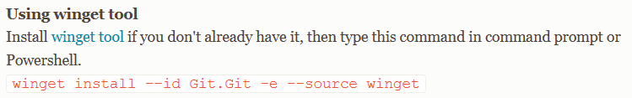

## Instalación

Abrimos el instalador de Ubuntu, el único cambio que en mi opinión es el más importante es el de colocar nano como editor por defecto, ya que, si no estás acostumbrado a ningún otro o eres nuevo en Ubuntu, algunas tareas se podrían complicar

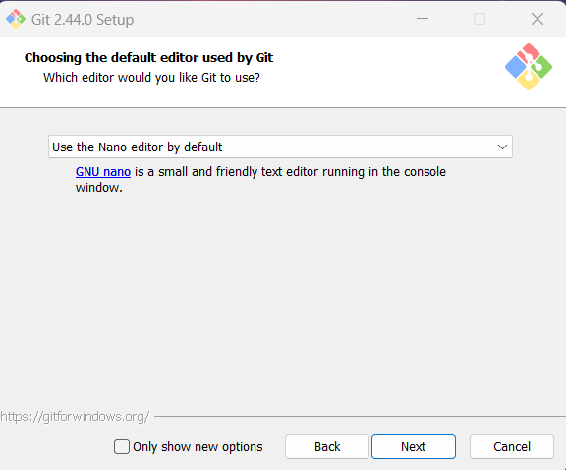

# Crear Directorio

Para crear un directorio, lo más simple es darle a este botón en la web de github



Luego colocamos por ejemplo esto

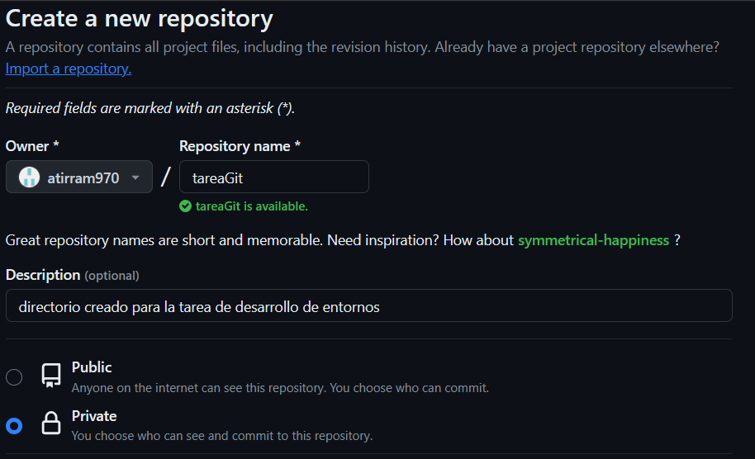

## Crea un nuevo repositorio de GIT

Para usar el directorio que creamos anteriormente, primero creamos una carpeta donde usaremos el directorio y luego lo marcamos como activo para que se pueda usar para los repositorios



Después de crear la carpeta, creamos una rama en nuestro repositorio y la llamamos main

Ahora hacemos un readme con un **echo "# tareaGit" >> README.md** y luego hacemos un **git add README.md**

Por último, hacemos un commit y un push para subir el archivo a nuestro repositorio

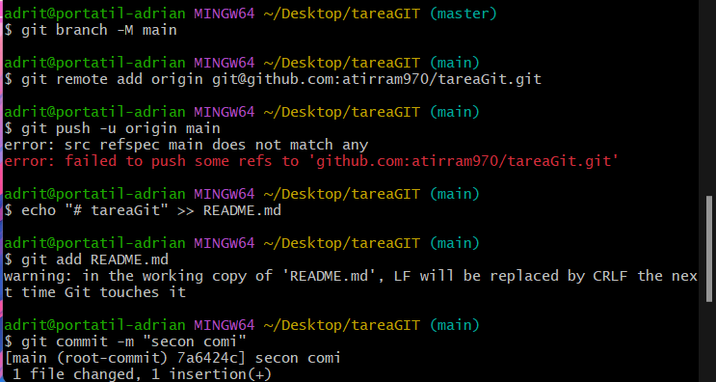

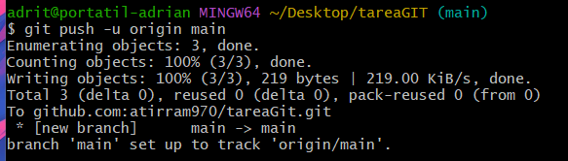

Y ahora tendremos el archivo en el repositorio

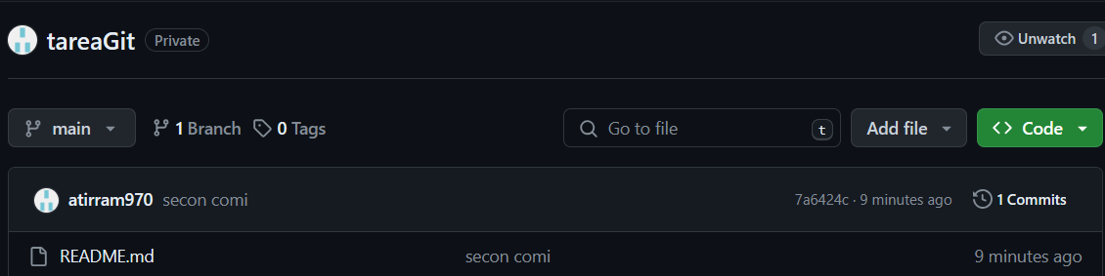

# Utiliza un proyecto ya existente

Yo tenía planeado usar un repositorio mío, pero éste cuando me compre el nuevo portátil me empezó a fallar y a hacer cosas que no debería de hacer.

Pero lo que se debería de hacer es, crear una carpeta como hice anteriormente y nos dirigimos con github a esa carpeta donde deseemos el directorio y hacemos un git clone:

Por ejemplo, en mi caso haría

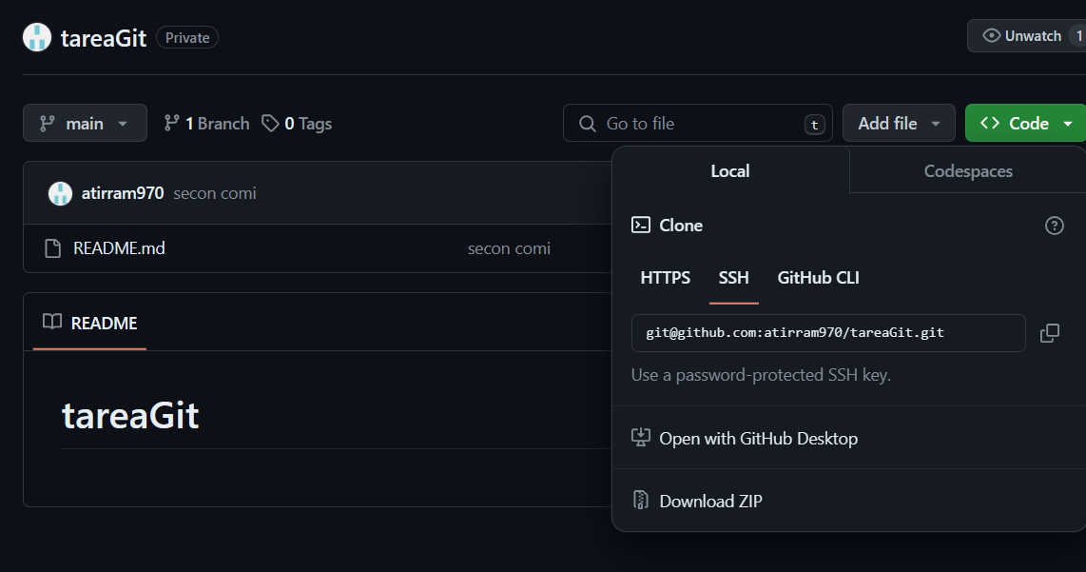

**git clone git@github.com:atirram970/tareaGit. Git**